Золотарник канадский
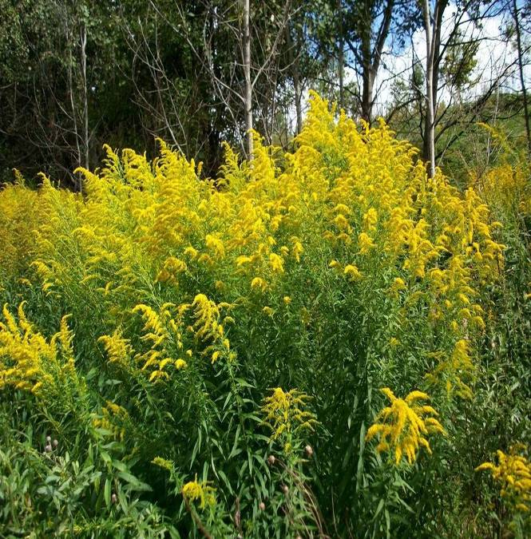
Золотарник канадский (Solidago canadensis L.) (далее – золотарник) – североамериканское многолетнее травянистое растение высотой 50–200 см из сем. Сложноцветных или Астровых. Стебли прямостоячие, опушенные. Листья очередные, узколанцетные, сидячие. Цветки желтые, собраны в метельчатое соцветие. Плоды – цилиндрические семянки. Цветет в июле – сентябре, семянки созревают в августе – октябре. Каждая особь золотарника продуцирует более 20 000 семян, несущих угрозу здоровью людей, повышая уровень заболеваемости, в связи с чем данный вид считается агрессивным аллергенным растением.
Естественный ареал распространения простирается в Северной Америке.
Данный вид растения активно внедряется на луга, пастбища, выгоны, залежи, лесные опушки, вырубки, мелиорированные болота, пустыри и т.д. Основным источником его распространения являются приусадебные участки и кладбища, где золотарник используется в качестве культуры для озеленения. Если вовремя его не уничтожить, он вытеснит все другие растения.
Неконтролируемое распространение данного вида приводит к угнетению и даже полному вытеснению из природных экосистем аборигенных растений. В луговых и пойменных экосистемах, где поселяется золотарник, меняется состав и структура сенокосных угодий, значительно ухудшается качество заготавливаемого сена (крупный рогатый скот его не поедает). При этом образуются крупные жесткие дернины, развитие которых, затрудняет произрастание многих хозяйственно-полезных растений, изменяются структура и процесс аэрации почв. В пойменных луговых сообществах золотарник несет угрозу популяциям многих редких и исчезающих видов растений. На сельхозугодьях нарушает структуру посева, снижая урожайность сельскохозяйственных культур.

Амброзия полыннолистная
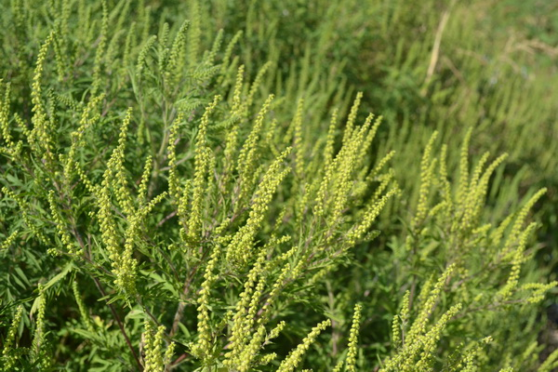
Амброзия полыннолистная (Ambrosia artemisiifolia L.) – однолетнее травянистое растение семейства Астровые, или Сложноцветные. Видовое название artemisiifolia происходит от ботанического названия рода Artemisia – «полынь» и folium – «лист» (по сходству листьев).
Цветет амброзия с июля по октябрь. Плоды – семянки – образуются уже с августа. Это очень плодовитое растение, отдельные экземпляры продуцируют до 80–150 тыс. семян. Их жизнеспособность в почве сохраняется до 40 лет. Амброзия полыннолистная – теплолюбивый и относительно засухоустойчивый, нетребовательный к богатству почвы вид. В засушливых местах имеет более мощную корневую систему.
Родина растения – Северная Америка. На территорию Беларуси амброзия попала из более южных регионов Европы, где считается крайне опасным и массовым видом в нарушенных местообитаниях. Впервые была отмечена у нас в 1973 году в Мозырском районе. К концу 1970-х годов систематически выявлялась на железнодорожных и шоссейных насыпях, пустошах, свалках, клумбах. С 2005 года у железной дороги вид встречается значительно реже, так как насыпи регулярно и многократно обрабатываются гербицидами. Но растение начало интенсивно расширять свои площади, занимая полигоны бытовых отходов и пути подъезда к ним. За последние годы выявлены большие заросли и на обочинах шоссейных дорог, чаще в южных регионах страны.
Амброзия – опасный карантинный вид. Ее пыльца является сильным аллергеном и вызывает амброзийный поллиноз. Помимо того, при поедании животными растения в фазе цветения оно портит молоко, придавая ему неприятный запах и вкус.
Развивая мощную надземную массу и корневую систему, амброзия способна подавлять другие аборигенные виды растений. Она резко снижает плодородие почвы и иссушает ее. Кроме полыннолистной, хотя и очень редко, как заносные растения, встречаются амброзии трехраздельная и голометельчатая.
При обнаружении этого вида необходимо использовать гербициды, механические способы удаления растений (прополку, перепахивание, выжигание и др.). Зеленую массу утилизируют, не допуская цветения и плодоношения, – сжигают или глубоко закапывают.

Борщевик Сосновского
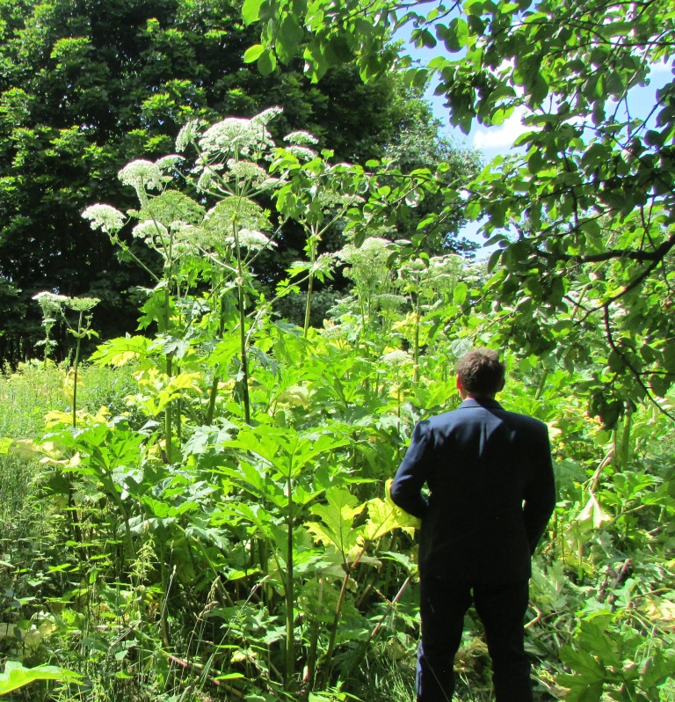
Гигантские борщевики – общее название для группы из нескольких близких видов рода Heracleum, которые распространены в Европе. Они одни из самых больших трав в Европе и хорошо известны, благодаря своему необычному внешнему виду. Важнейшей отличительной чертой этих видов, без сомнения, является их размер. В высоту они достигают 4-5 метров. Диаметр стебля обычно 5-10 см (у H. persicum меньший), стебель часто пурпурный или с пурпурными пятнами. Листья взрослых растений состоят или из трёх почти равных между собой частей (тройчатые) или разделены более чем на три листа и образуют ряды вокруг центрального черенка (перистые). Листья бывают до 3 м длиной. Соцветие в виде зонтика (до 80 см) состоит из гроздьев белых или розоватых цветков. Каждое соцветие имеет от 30 до 150 цветков. На одном растении, таким образом, может быть более 80 000 цветков. Обычный период цветения – июнь-август. Овальные зелёные плоды, созревая, сохнут и коричневеют, на них появляются разбухшие коричневые маслянистые прожилки.
Гигантские борщевики представляют серьёзную угрозу здоровью человека. Растение выделяет прозрачный водянистый сок, который содержит фотосенсибилизирующие соединения (фотосенсибилирующие вещества – это вещества, которые сильно повышают чувствительность организма к свету) фуранокумарины (фурокумарины). При прикосновении к человеческой коже и под воздействием ультрафиолетового излучения эти соединения вызывают ожоги. В малых концентрациях фурокумарины способствуют увеличению пигментации кожи и тем самым как бы защищают организм от повреждающего действия ультрафиолетовых лучей. Содержание фуранокумаринов в разных частях растений различно, наиболее высоким содержанием фурокумаринов характеризуются семена и корни борщевиков, в листьях и черешках их значительно (в 5–10 раз) меньше, реакция зависит и от чувствительности кожи, однако контактов с растением следует избегать в любом случае.. Фототоксическая реакция может активизироваться под действием ультрафиолета уже через 15 минут, при этом чувствительность кожи максимальна через 30 – 120 минут после контакта с растением. К тому же некоторые фуранокумарины являются канцерогенными (могут служить причиной возникновения рака) и тератогенными (вызывают уродства). Даже если контакт с соком или растением произошел в темное время суток, то при облучении кожи естественным светом на следующий день проявляются те же клинические симптомы, как и при поражении кожи днем с одновременным облучением.

Эхиноцистис лопастной
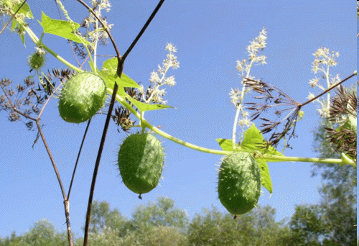
Эхиноцистис лопастной (Echinocystis lobata (Michx.) Torr. et Gray) – однолетнее однодомное травянистое североамериканское растение из семейства Тыквенных (Cucurbitaceae). Стебли тонкие, сильно разветвленные, до 5 – 6 м длиной, лазящие с помощью усиков. Листья глубоковыемчатые, пятилопастные. Тычиночные цветки собраны в красивые кистевидные прямостоячие метелки, пестичные – по (1)2 в пазухах листьев у основания метелок. Венчик белый. Цветет эхиноцистис в июле – сентябре, иногда в июне.
Плоды яйцевидной формы, похожи на бочонковидные огурчики длиной 4-5 см. Поверхность плодов сизо-зеленая, покрыта крупными шипами. Внутри плодов содержится слизь с семенами. Семена созревают в сентябре и через отверстия на конце плода вместе со слизью выбрасываются на большое расстояние.
Естественный ареал занимает территорию Канады и США.
На территории Беларуси эхиноцистис лопастной – один из наиболее агрессивных и активно расселяющихся инвазивных видов. Практически ежегодно площадь его распространения возрастает на 40-50%. Основная часть ареала расположена в восточной и южной частях страны. В последние 2 года широко распространился и в центральных районах Беларуси.
Культивируется как декоративное растение. Встречается в населенных пунктах, среди кустарников, по берегам водоемов. Произрастает на пустырях и в кустарниках около жилья, в садах, дачных посёлках, по прибрежным кустарникам вдоль рек.
Неконтролируемое распространение данного вида приводит к вытеснению из природных экосистем аборигенных растений.

Клен ясенелистный
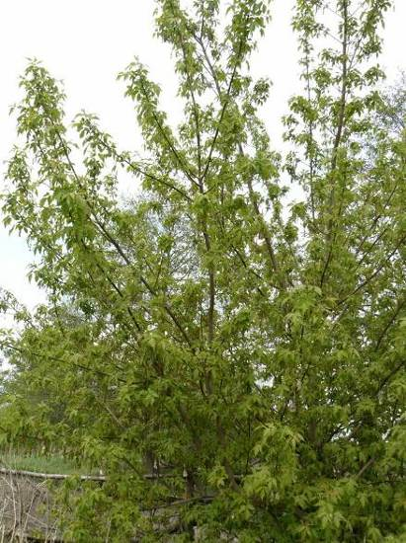
Клен ясенелистный (Acer negundo L.) – это дерево североамериканского происхождения, высотой до 25 м и с широкой развесистой кроной. Ствол может достигать толщины до 50 см. Кора на стволе серая или тёмно-серая. Древесина желтовато-зелёная; сердцевина беловатая, рыхлая. Листья сложные, непарноперистые, с 3-7 зубчатыми или лопастными листочками. Цветет в апреле-мае до появления листвы. Плодоносит в августе. Плоды – крылатки с почти параллельным расположением крыльев.
Естественный ареал клена ясенелистного – Северная Америка. Встречается он также в горах Мексики и в Гватемале. В Европу был завезен вместе со многими другими американскими растениями в XVII в. и впервые зарегистрирован в Англии в 1688 г.
На территории России взрослые деревья к концу XVIII в. (1796 г.) росли в Императорском ботаническом саду в Санкт-Петербурге, а также в Москве. Несколько позднее (с 1808 г.) этот вид деревьев появился в Польше и Украине (1809 г.). С середины XIX в. клен известен с территории Эстонии, выращивается в Одессе.
В Беларуси в настоящее время клен ясенелистный встречается по всей территории, местами образуя значительные заросли. В поймах рек Буг, Мухавец, Припять и некоторых других уже образует монодоминантные растительные сообщества. В климатических условиях нашей страны вполне морозостоек. В суровые зимы первой половины ХХ в. однолетние побеги повреждались морозами. Однако потепление климата с конца 80-х годов ХХ в, приведшее к смягчению зим на территории Беларуси, очевидно, нашло положительное отражение на развитии здесь клена ясенелистного, произрастающего в настоящее время в широком спектре местообитаний.
В естественном ареале клен ясенелистный произрастает на заболоченных землях, в хвойных и лиственных лесах, в редколесьях, а также входит в состав фитоценозов чаппаралей, прерий и даже полей. Во многом это обусловлено его толерантностью к содержанию в почве элементов питания и влаги, хотя и установлено, что женские особи более требовательны к качеству почвы. Произрастая на пойменных землях, клен ясенелистный умеренно стоек к подтоплению, вследствие чего предпочитает надпойменные террасы. В природных местообитаниях Северной Америки тяготеет к тяжёлым глинистым почвам.
Очень активен и подвижен, обладает высокой скоростью роста и устойчив к загрязнению воздуха. Поселяется в окрестностях городов и поселков сначала на нарушенных местах, но вскоре внедряется и в природные сообщества. Процесс расселения идет сравнительно быстро, так как в стадию плодоношения он вступает уже в возрасте 6-7 лет, а смена его поколений происходит быстрее, чем у других видов деревьев.
Обладая сильными аллелопатическими свойствами, высоким приростом биомассы, а также спецификой роста в пойменных лесах, клен ясенелистный подавляет развитие здесь ив и тополей, а также кустарниковой растительности нижнего яруса, получая преимущество в заселении территории. Лимитирующим фактором его распространения в поймах рек является частота и продолжительность затопления.
Для человека это дерево представляет опасность, поскольку его пыльца – довольно сильный аллерген, вызывающий массовые поллинозы в период цветения кленов.

Робиния лжеакация
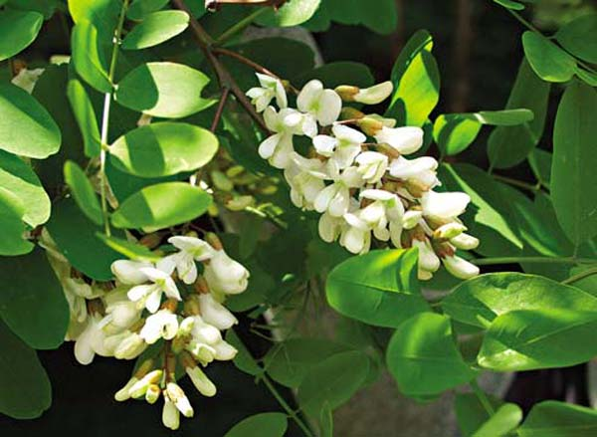
Робиния лжеакация (Robinia pseudoacacia L.) - листопадное дерево североамериканского происхождения, достигающее высоты 30 м и с диаметром ствола в 30-40 см (до 1 м). Крона раскидистая, ажурная, состоящая из обособленных ярусов. Кора на стволах темно-серая, с длинными продольными трещинами. Молодая кора серо-коричневая. Побеги голые или слегка опушенные, оливково-зеленые, зеленовато-серые или красно-бурые, с широкими острыми колючками. Древесина плотная, твердая, темнеющая на срезе.
Корневая система глубокая, разветвляющаяся, распространяющаяся по территории диаметром 12—15 м. Образует поверхностные корневые тяжи, служащие для вегетативного размножения. На корнях находятся клубеньки с азотофиксирующими бактериями. По интенсивности азотофиксации робиния превосходит ольху.
Листья очередные, непарноперистые, длиной 10-25 см (иногда до 45 см), состоящие из 7-19 листочков обратнояйцевидной или эллиптической формы.
Соцветие — поникающая кисть длиной 10—25 см, состоящая из 5-15 цветков, сидящих на коротких опушенных цветоножках. Венчик белый, иногда слегка кремовый, диаметром до 3,5 см. Цветки очень душистые. Цветение длится порядка двух недель. Зацветает робиния на 4 году жизни. Цветет в мае-июне и даже в июле. Осенью в наших условиях бывает вторичное цветение.
В благоприятные годы цветет ежегодно и обильно после появления листьев в период, когда большинство деревьев и кустарников отцветает. Листья сохраняются до устойчивых заморозков и опадают почти без изменения зеленой окраски.
Плод — бурый, плоский, линейно-продолговатый боб, длиной 5-12 см. Зрелые семена очень твердые. Бобы созревают в начале октября и остаются висеть на дереве до следующего года.
Робиния – растение светолюбивое, засухоустойчивое, не требовательное к почве и довольно морозостойкое. Однако на сырых и тяжелых почвах страдает от морозов. К низким температурам более чувствительны молодые растения. С возрастом зимостойкость повышается. В суровую зиму растения могут сильно повреждаться до уровня снежного покрова. Взрослые деревья гибнут при температуре - 40°С.
Растёт быстро, особенно до 10 лет, ежегодный прирост в высоту может составлять 60—80 см. Даёт поросль от пня и корневые отпрыски. Хорошо переносит обрезку ветвей и пересадку. Живет до 300 лет.
Это один из наиболее газо- и дымоустойчивых видов с мощной корневой системой, которая и определяет его устойчивость к ветру.
Естественный ареал расположен в Северной Америке и охватывает Аппалачские горы от Пенсильвании до Джорджии, на запад до Айовы, Миссури и Оклахомы.
В России отмечена с 1796 г., когда была высажена в ботаническом саду Санкт-Петербурга. В настоящее время распространена здесь от Санкт-Петербурга до Йошкар-Олы, Казани, Уфы. Растет в Томске, Новосибирске, Горно-Алтайске, Хабаровске, Караганде, на Балхаше и на Кавказе. В первые годы 19 в. была завезена в Украину (Одессу, Харьков, Киев), где широко использовалась для создания придорожных насаждений. Распространение в Крыму началось уже в 1813 г.
В Беларуси известна с конца XVIII в. Во второй половине прошлого столетия робиния широко рекомендовалась и активно внедрялась в культуру на территории страны.
Наиболее широко культивировалась в насаждениях на территориях населенных пунктов Брестской области, вдоль дорог в Гомельской области. В Белорусском Полесье белая акация является компонентом древостоя трети старинных усадебных парков.
В условиях Беларуси растет довольно быстро, достигая к 30 годам высоты 10 м и более. Хорошо размножается семенами и поверхностными корневыми тяжами, выполняющими функцию вегетативного возобновления, особенно после механических повреждений деревьев.
Выйдя за пределы парков и населенных пунктов, а также территорий линейных посадок вдоль автодорог, робиния постепенно натурализовалась на пустырях, по берегам рек, на сельских кладбищах и в других местах. Очень хорошо и быстро растет на песках, супесях и легких суглинках. На таких почвах в Полесье уже довольно широко внедрилась в сосновые и смешанные леса, образуя густой подлесок и даже чистые насаждения
Робиния лжеакация – это агрессивный интродуцент, довольно активно внедряющийся в естественные и нарушенные сообщества. Благодаря большому количеству семян, длительное время сохраняющих всхожесть, а также обильному образованию корнеотпрысков, робиния может довольно быстро образовывать значительные по площади скопления, вытесняя с этой территории другие виды, негативно отражаясь на ведении хозяйственной и иной деятельности.

